Завдання для асинхронного формату дистанційного навчання
на 11 квітня 2022 року

1 клас

Навчання грамоти  /читання/ | ,, Закріплення знань про букву щ, її звукове значення.Опрацювання тексту ''Щастя,'' Щоденник''та вірша ''Що таке Батьківщина?''.  httpshttps://youtube.com/watch?v=RIHUmM2ioCQ&feature=share  ://youtube.com/watch?v=GyAxNHAx3TM&feature=share
Навчання грамоти  /письмо/. | ,,Письмо великої букви Щ. Написання буквосполучень, слів та речень, списування з друкованого тексту. "  https://youtube.com/watch?v=RI8FLGQQ1Kk&feature=share  https://youtube.com/watch?v=Y9aIbXzW-Pg&feature=share
Математика. | ,, Десятковий склад числа. Розкладання числа на розрядні доданки.Задача на знаходження  невідомого доданка."  https://youtu.be/05wf-0fcmdE  https://youtube.com/watch?v=AKF0ulFqVpg&feature=share  https://youtube.com/watch?v=jyXpyYLW3dw&feature=share
ЯДС. | ,,Ознаки весни. Спостереження в довкіллі."  https://youtube.com/watch?v=RHMdcdHYdLs&feature=share  https://youtube.com/watch?v=4e_A9Im1d74&feature=share
Музичне мистецтво | 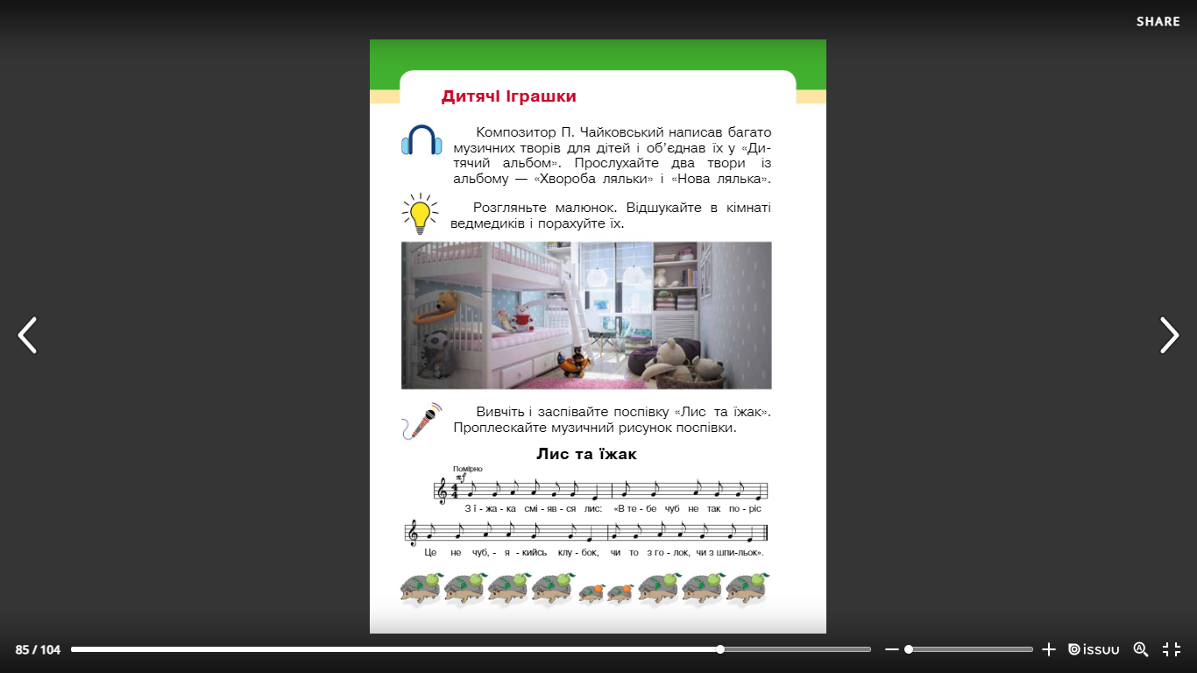  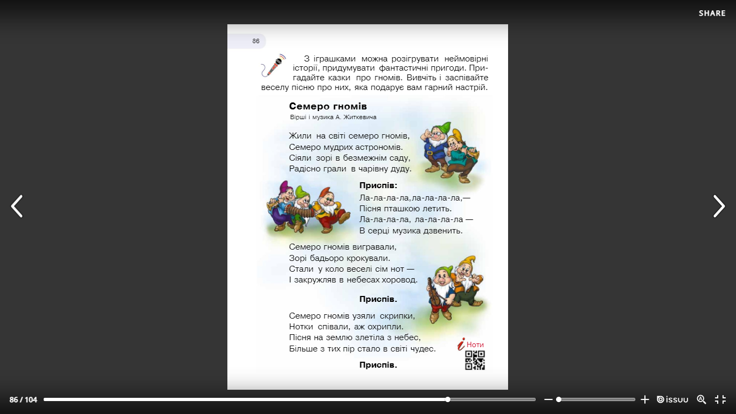  https://www.youtube.com/watch?v=eJM-3QdZRSc
Фізична культура | Правила т/б під час виконання вправ з м’ячем.  Загальнорозвиваючі впр.  перейдіть за посиланням https://youtu.be/UeEhWIlxS3Y.  https://youtu.be/potSm2jIR3M  Вправи на поставу  перейдіть за посиланням https://youtu.be/-KGiS5KCfwI  https://youtu.be/YaY9TwByZsI

2 клас
Українська мова | Тема: Досліджуємо числівник.  Пройдіть за посиланням та опрацюйте тему:  https://youtu.be/ttIwl-_NNsA
Літературне читання | Тема: Іван Франко «Надійшла вена прекрасна».    Пройдіть за посиланням та опрацюйте тему:  https://youtu.be/l85e0DX6tOg
Математика | Тема: Дія ділення. Знак ділення. Перевірка результату ділення дією множення. Розв’язування задач.(с.612-619)  Пройдіть за посиланням та опрацюйте тему:  https://www.youtube.com/watch?v=nHJB79cmAvM
ЯДС | Тема: Ознаки весни. Весняні місяці.(с.70-71)  Пройдіть за посиланням та опрацюйте тему:  https://www.youtube.com/watch?v=IYyNnjF5nYM
Англійська мова | Тема: My Morning.  Пройдіть за посиланням та опрацюйте тему:  https://youtu.be/kTtaimldtFc
Корекція мовлення | 1. Організаційний момент  2. Вправи на дихання “М’ячик – ямочка”  3. Артикуляційні вправи:  - посмішка  - лопаточка  - співаємо А  - парканчик  - голочка  3. Розвиток голосу і переключення органів апарату артикуляції “Пісеньки пташенят”.  4.Розвиток фонематичного сприйняття “Злови звук Л” (з ряду звуків).Чи є звук Л в словах ЛАСТІВКА, ДЯТЕЛ, СОЛОВЕЙ.  5. Розвиток моторики пальців рук:  Це дідусь,  А це бабуся,  А це матуся,  А малюк, звичайно, я –  Ось і вся моя сім’я .

3 клас
Фізична культура | Правила т/б під час виконання вправ з м’ячем.  Загальнорозвиваючі впр.  перейдіть за посиланням  https://youtu.be/TGQbFz9jwzQ  https://youtu.be/DT4vKonsA7A  Вправи з тенісним м’ячем  https://youtu.be/xvUts3oSlu4  https://youtu.be/ct8K5pozfx4  руханка
ЛФК | Руханка-танок "Чіку ріку"  https://www.youtube.com/watch?v=WE1EsSuhCd8  Гімнастика для очей  https://www.youtube.com/watch?v=8G87kg9s1HM
Трудове навчання | Як зробити прикольну іграшку соїми руками.  https://www.youtube.com/watch?v=xSDo2mpJV9M

4 клас
Українська мова | Тема: Досліджую прислівники. Спостерігаю за прислівниками.  Перейдіть за посиланням та прослухайте пояснення:  https://youtu.be/e88kuEVze0Y  Підручник:  стор.118 впр.1  правило вивчити:  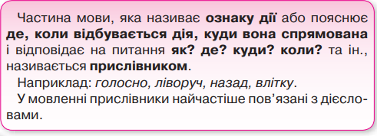стор.118 впр.2  Робочий зошит:  стор.48 впр.1
Літературне читання | Тема: Розрізняю прислівники і прикметники.  Перейдіть за посиланням і опрацюйте тему:  https://www.youtube.com/watch?v=Nc5YSzmbkuA
Математика | Тема: Ділення круглих багатоцифрових чисел на розрядні. Задачі на знаходження швидкості.  Перейдіть за посиланням та опрацюйте тему:  https://www.youtube.com/watch?v=1QVqh5o4euw
ЯДС | Тема: Будова річки. Рівнинні і гірські річки України.  Підручник: стор.72-75Перейдіть за посиланням та передивіться відео:  https://www.youtube.com/watch?v=BHnVADxaPuw
Англійська мова | Тема: Shops and Shopping.  Перейдіть за посиланням та опрацюйте тему:  https://www.youtube.com/watch?v=DHKz-ngjEIY

